14. ВЕЛИКОЕ КНЯЖЕСТВО ЛИТОВСКОЕ В XIII—XV ВВ.

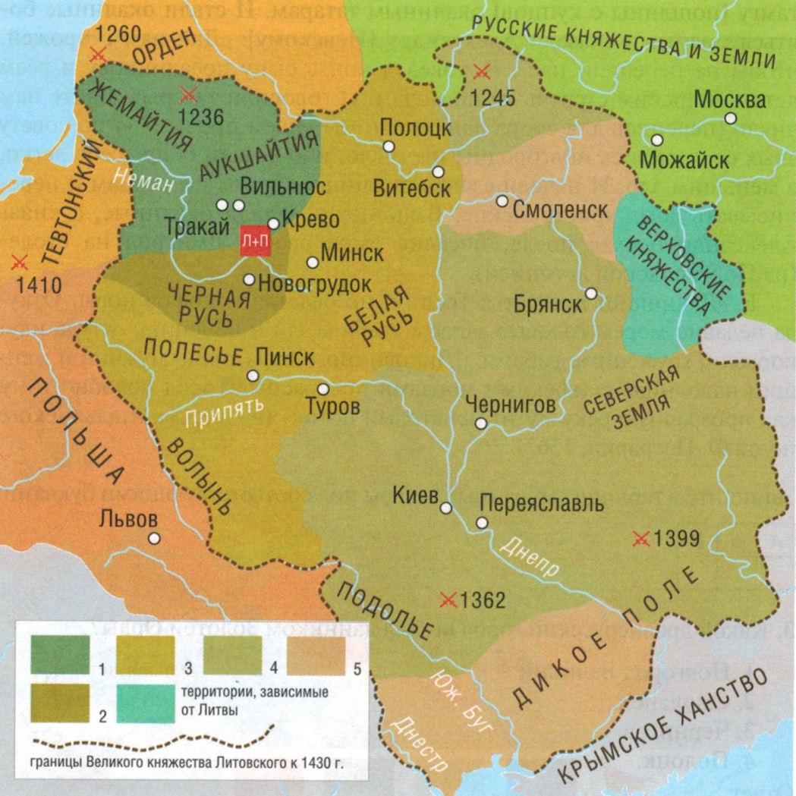

1. Определите, какими цифрами в легенде к карте обозначены изна­чальная территория Литвы и территориальные приобретения литовских князей. Что означает символ около замка Крево, каково значение этого события?

2. С помощью карты установите, когда состоялись крупные сражения литовцев (с союзниками или без):

A) с крестоносцами; Б) с ордынцами;

B) с русскими князьями.

3. Определите, о каком сражении идет речь в каждом из текстов, найдите на карте и запишите год сражения.

А. «В то же время умножился народ литовский, и начали разорять во­лости Александровы. Он же, выехав на них, стал избивать их. Случилось ему однажды выехать на врагов, и побил он семь полков ратных за один выезд, множество князей их избил, а других взял в плен... И стали они с тех пор бояться имени его».

Б. «В бегстве литовцы увлекли с собой даже большое число поля­ков, которые были приданы им в помощь. Враги рубили и забирали в плен бегущих, преследуя их на расстоянии многих миль, и счита­ли себя уже вполне победителями... В этом сражении русские рыцари Смоленской земли упорно сражались, стоя под собственными тремя знаменами, одни только не обратившись в бегство, и тем заслужили великую славу».

Ответ: А._

Б.

**4.** Что стало южной границей Великого княжества Литовского во время его наибольшего территориального расширения?

1. Побережье Балтийского моря. 3. Река Дунай.

2. Побережье Черного моря. 4. Река Припять. Ответ:_

5. Какие три из перечисленных земель, бывших в составе Древнерус­ского государства, вошли к 1430 г. в состав Великого княжества Литов­ского? Напишите соответствующие цифры.

1. Киевская земля. 4. Ростово-Суздальская земля.

2. Новгородская земля. 5. Рязанская земля.

3. Полоцкая земля. 6. Смоленская земля.

Ответ:

6. Какие суждения, относящиеся к событиям, обозначенным на карте, являются верными? Найдите в приведенном списке три суждения и за­пишите цифры, под которыми они указаны.

1. В XIV в. русские стали составлять абсолютное большинство насе­ления Великого княжества Литовского.

2. Всеми территориальными приобретениями Литва обязана только Ольгерду.

3. Земли бывшего Галицко-Волынского княжества были разделены между Польшей и Литвой.

4. Много сил от литовцев требовала защита их земель от крестонос­цев, но они смогли решить эту задачу.

5. Отношения Литвы с соседями на востоке и юге складывались бесконфликтно.

6. Союз Польши и Литвы был вызван необходимостью совместно воевать против Золотой Орды.

Ответ: **I I** I